**PENGOLAHAN CITRA DIGITAL**

Dosen : Rin Rin Nurmalasari, M.T.

Nama : Vito Mulia Febiansyah

NIM : 1207070126

Kelas : PCD TKK

Link github:

Edge Detection

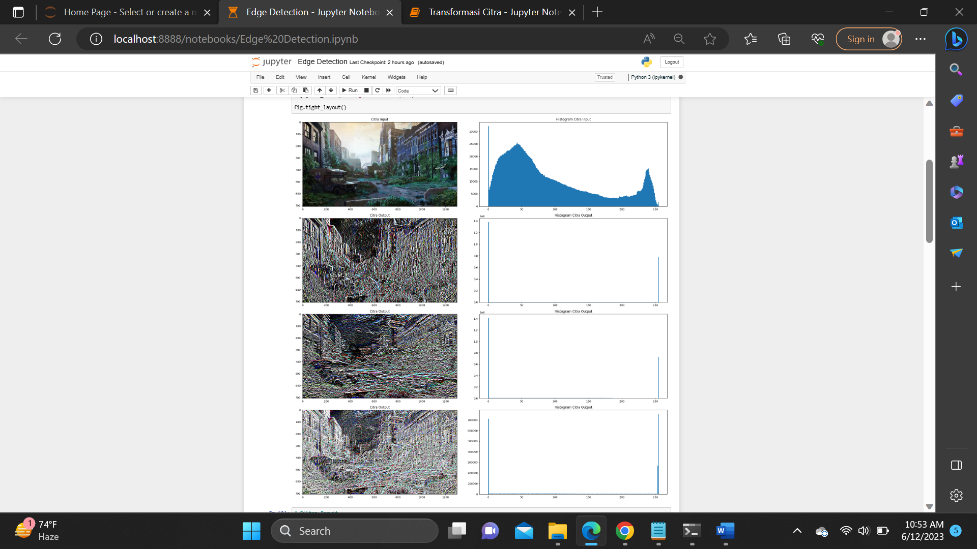

Pada gambar di atas dilakukan filter sobel. Filter Sobel adalah salah satu teknik dalam pemrosesan citra yang digunakan untuk mendeteksi tepi atau perubahan tiba-tiba dalam intensitas piksel pada gambar. Menghasilkan 4 gambar, yang mana gambar pertama merupakan original gambar dan menampilkan histogramnya. Gambar kedua jika dilihat secara visual itu edge detection secara vertical. Gambar ketiga menerapkan edge detection secara horizontal. Gambar terakhir itu menerapkan edge detection gabungan dari sobelx dan sobely.

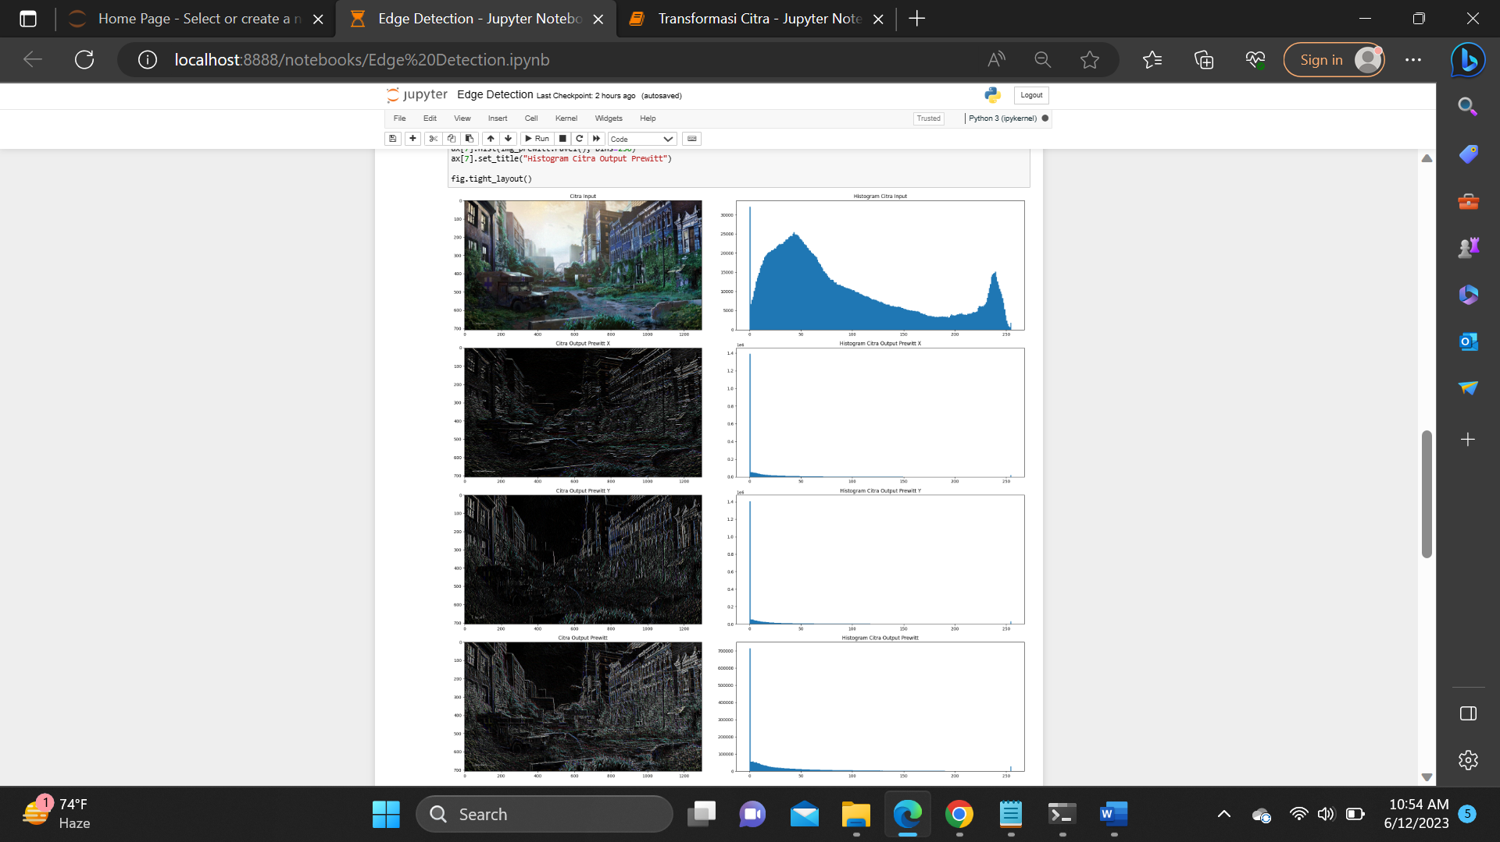

Pada gambar di atas melakukan filter prewitt. Filter Prewitt adalah teknik lain dalam pemrosesan citra yang serupa dengan Filter Sobel. Hasilnya kurang lebih sama dari proses yang pertama yaitu filter sober. Tapi yang membedakannya itu hasil dari filter prewitt mendeteksi tepinya lebih halus disbanding yang filter sobel.

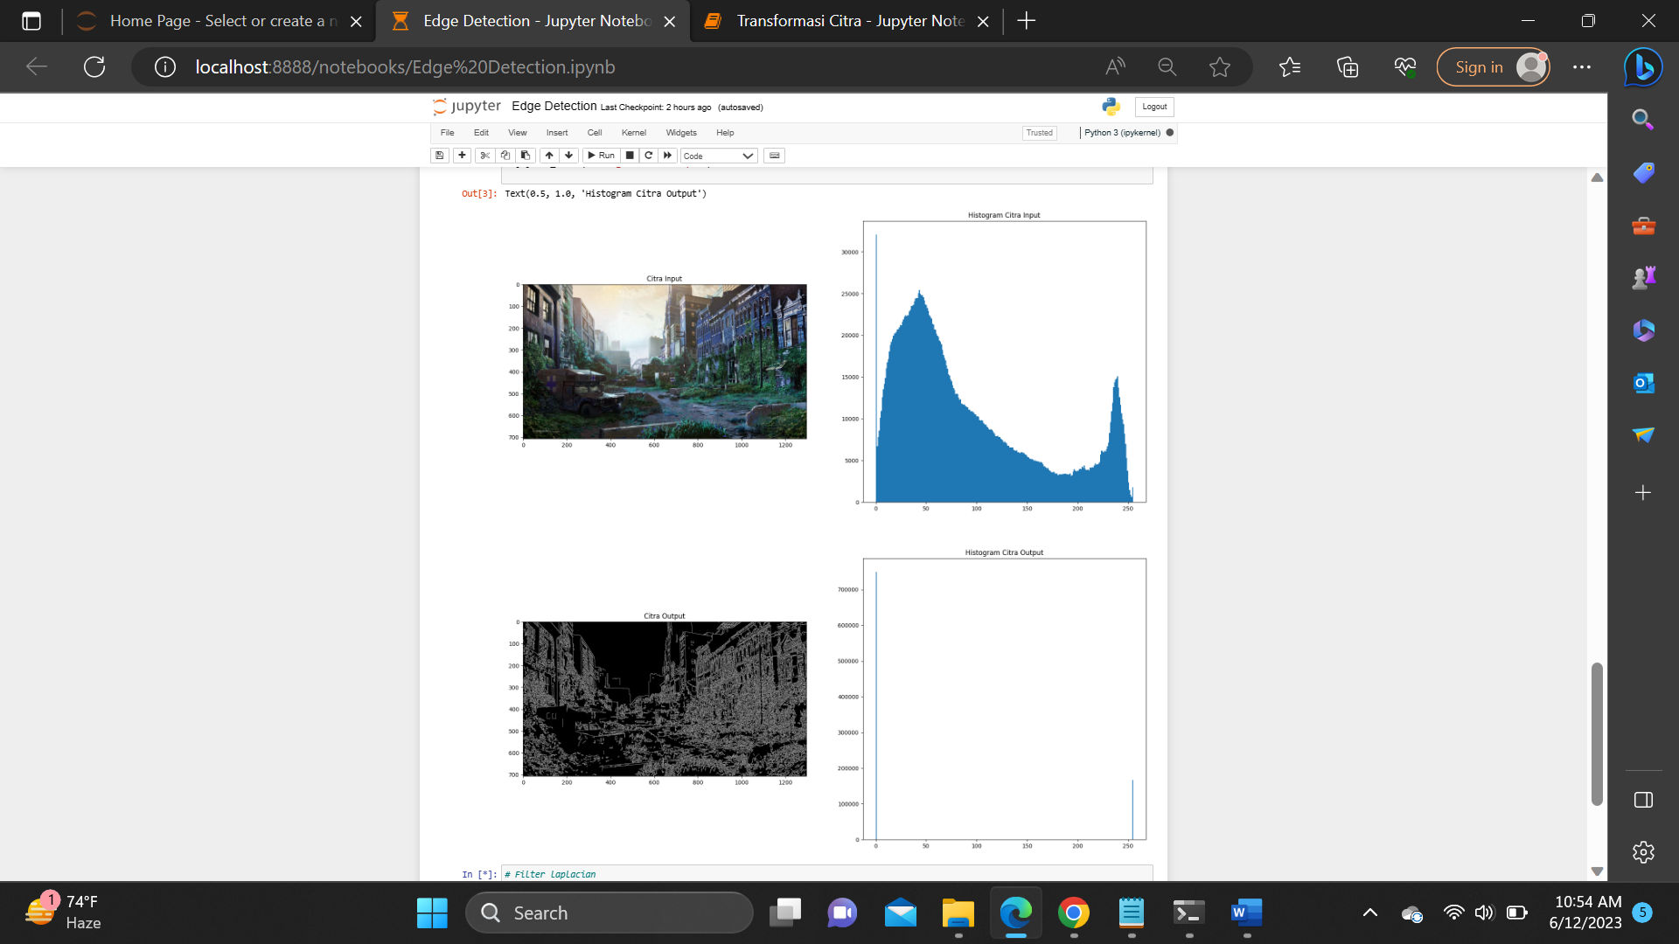

Pada gambar di atas melakukan proses filter canny. Filter Canny menggabungkan beberapa langkah dalam proses deteksi tepi yang menghasilkan hasil yang lebih baik daripada teknik deteksi tepi lainnya. menggunakan library seperti OpenCV untuk menerapkan filter Canny. Dalam OpenCV, fungsi cv2.Canny() digunakan untuk mengaplikasikan filter Canny pada gambar.

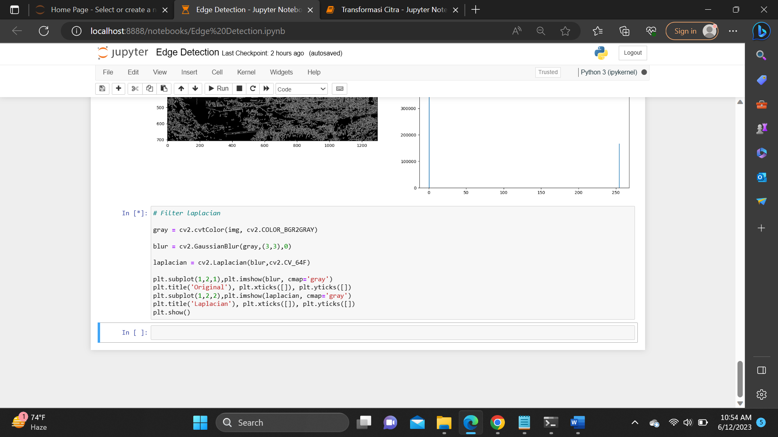

Pada gambar di atas merupakan proses filter Laplacian tetapi tidak muncul gambar apapun. Filter Laplacian adalah salah satu teknik dalam pemrosesan citra yang digunakan untuk mengungkapkan perubahan kedua dalam intensitas piksel pada gambar. Filter ini dapat digunakan untuk mendeteksi tepi tajam atau perubahan tiba-tiba dalam citra.